초임계 추출 공정에서의 추출기 직경과 충전 높이 비의 영향

강영석, 노승욱, 유기풍
서강대학교 화학공학과

Influence of the ratio of Reactor Length to Diameter on the Supercritical Extraction

Young Seok Kang, Seung Wook Rho, Ki-Pung Yoo
Department of Chemical Engineering, Sogang University

서론

초임계 이산화탄소를 이용한 천연물질로부터 유용한 성분의 추출에 관한 연구는 이미 10여년 전부터 시작되어, 의약품, 식품가공 및 석유화학물질 정제 등의 추출, 정제관련 분야에 많은 연구들이 진행되어 왔다. 그러나 대부분의 초임계 추출공정에 대한 연구는 추출기내의 온도, 압력 및 이산화탄소의 유량에 따른 유효성분의 추출수율, 물질전달 계수와 추출 속도론적 해석 등[1]에 국한되어 왔으며, 추출기의 구조에 대한 연구는 수행되지 않았다. 기존의 실험실에서 수행되어왔던 추출기는 연구진들의 경험적 사고를 근거로 하여, 내압성을 고려하여 추출기의 직경을 가능한 작게하며 원하는 용량을 위하여 추출기의 길이를 증가시킨 원통형 추출기가 사용되어 왔다. 그러나, 초임계 추출 기술의 기본이 어느정도 확립된 지금에서는 추출기의 용량을 증가시키기 위한 scale-up기술이 필요하게 되었으며, 용량을 증가시키기 위하여 추출기의 길이보다는 직경을 증가시키는 것이 필요 불가결하게 되었다. 본 연구진에서도 외국 유수 회사의 대용량(10리터) 추출기를 사용하여 추출 실험을 수행한 결과, 추출 수율이 급격히 저하되는 현상을 경험하게 되었으며, 그 원인에 대한 연구 결과 추출기의 직경과 충전층 높이의 비(L/D)가 추출 수율에 영향을 미치는 것을 알게 되었다.[2] 따라서, 본 연구에서는 2리터 용량의 원통형 벤치 규모 추출기를 제작하여 L/D의 변화에 따른 추출 수율에 대한 연구를 수행하였다.

실험

추출 실험을 위한 시료로는 국산 달맞이꽃 종자를 선정하였으며, 내부에 함유된 수분을 제거하기 위하여 진공 건조기에서 24시간 건조하였다. 이 때, 진공 건조기는 달맞이꽃 종자 내부의 열변성 물질의 파괴를 방지하기 위하여 40℃로 유지하였다. 건조된 시료는 분쇄 과정을 거쳐 실험 조건에 맞도록 주입양을 측정하여 추출기에 충전한다.
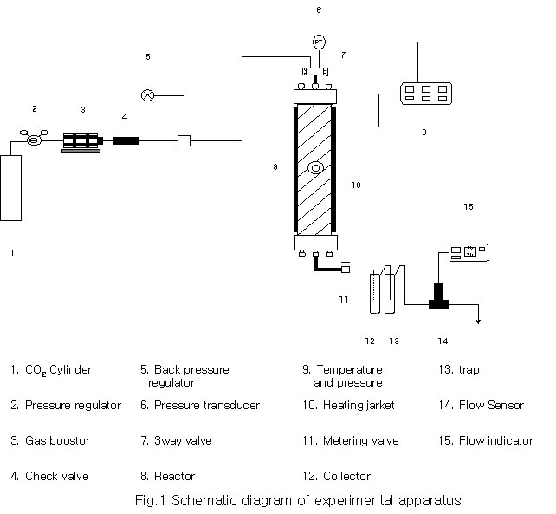
본 실험에 사용된 실험장치의 개략도는 Fig.1과 같다. 추출기의 내경은 50mm, 길이가 1000mm로 L/D의 최대 변수량을 20까지 변화시킬 수 있게 제작하였다. 추출기 내부의 온도 제어를 위하여 PID온도제어계를 장착한 외장형 전기 가열기를 사용하고 추출기 내부의 온도측정을 위한 K형 열전대는 추출기 중간에 설치하였다. 추출기 내부로의 이산화탄소 주입 및 가압을 위하여 Gas Booster (HASKEL ACT-30/75)를 사용하였으며, 압력 변환기(Sensys PMSH0500KAAA)를 사용하여 추출기 내부압력을 측정하였다. 이 때 주입되는 이산화탄소의 역류를 방지하기 위하여 Check valve (HIP 10-41AF6T)를 장착하였으며, 후방 압력 제어기(Tescom 26-1722-24-043)를 설치하여 추출기 내부 압력이 조업 압력 이상으로 증가하는 것을 방지하였다. 추출기의 출구에는 미세조절 밸브(HIP 60-11HF6-V)를 사용하여 배출되는 이산화탄소의 유량을 제어하였으며, 밸브를 통하여 배출되는 이산화탄소는 저장조에서 감압 팽창되어 추출물과 분리된 후, 분리된 추출물은 저장조에 축적된다. 분리된 이산화탄소는 실리카겔을 충진한 여과기를 통과하며 함유된 불순물이 제거되며, 유량측정기(Mcmillan 50mass)를 사용하여 추출에 사용된 이산화탄소의 유량을 측정하였다. 추출하는 동안 저장조에 축적된 추출물의 양은 1시간단위로 무게를 측정하였으며, 시간당 축적된 추출물의 양이 0.1g 이하로 나타나는 시점을 실험 종료시간으로 선정하였다. 실험이 종료되면 추출기 내의 남은 시료를 제거하고 추출조건을 변화시켜 같은 방법으로 실험을 수행하였다.
Fig.1 Schamatic diagram of experimental apparatus

결과 및 고찰

초임계 이산화탄소의 추출 실험에 앞서 달맞이꽃 종자 내부의 유분 함유량을 측정하기 위하여 n-헥산을 이용한 유기용매 추출 실험을 수행하였다. 유기용매 추출 실험 결과 종자유의 함량은 23.64%였으며, 이는 문헌[3]을 통하여 수집된 종자유의 함량과 거의 일치하므로, 본 연구에서는 이 양을 시료 내부 유분의 총괄 함량으로 정의하였으며, 초임계 이산화탄소에 의한 추출 수율을 다음과 같이 정의하였다.

$\text{추출수율}(\text{\%})=\frac{\text{초임계} \text{추출에} \text{의한} \text{추출물의} 양(g/g\text{시료})}{\text{시료} \text{내부} \text{유분의} \text{총괄} \text{함량} (g/g\text{시료})} × \text{100}$
본 연구에서는 추출 수율에 대한 L/D의 영향을 평가하기 위하여 충진되는 시료의 양을 변수로 선정하였다. 3차례의 측정 결과 분쇄된 시료의 평균 벌크 밀도는 0.48g/㎖이었으며, 이를 근거로 L/D가 각각 1,3 4,5인 경우의 부피에 해당하는 무게의 시료를 주입하였다. 이때 주입된 시료의 양을 다음의 Table. 1에 나타내었다. 또한, 추출 수율에 영향을 미치는 다른 인자들의 영향을 배제하기 위하여 실험 온도, 압력 및 이산화탄소의 유량을 각각 50℃, 300기압[4] 및 9ℓ/min으로 고정하였다. 본 실험을 수행하기에 앞서, 본 연구진에서 자체 제작한 추출 장치 및 실험 방법의 건전성을 확인하기 위하여 2차례에 걸친 재현성 실험을 수행하였다.

Table. 1 Amount of Primrose seed As Changing the Reactor Length over Diameter
1 | 5 | 98.125 | 47.5
3 | 15 | 294.375 | 142.5
4 | 20 | 392.5 | 237.5
5 | 25 | 490.625 | 237.5
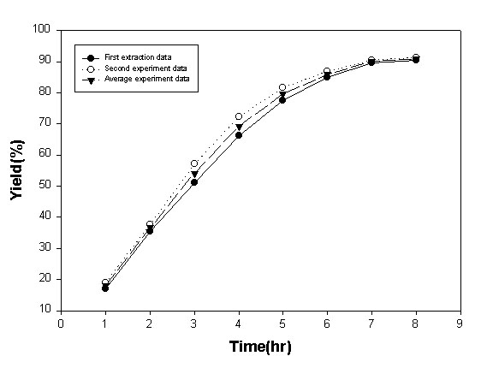
Fig. 2 result of reproducibility test
험은 L/D가 4인 값에서 수행되었으며, 그 결과를 Fig. 2에 나타내었다. 실험 결과는 누적된 시간에 따라 누적된 추출물의 총량으로 나타냈으며, 그림에서 볼 수 있듯이 두 번의 실험 중 가장 큰 오차를 보이고 있는 4시간의 경우에도 추출 수율은 69±3%로 약 5%의 비교적 만족할 만한 오차범위에 포함되고 있었으며, 특히 최종적인 총괄 추출물의 양은 0.4% 이내의 극히 작은 오차를 나타내고 있음에 따라, 본 연구에 사용된 실험 장치 및 실험 방법을 신뢰할 수 있었다. 이 때, 두 번의 실험에서 나타나는 오차의 이유로는 추출물을 함유한 이산화탄소가 배출시 감압팽창에 의하여 온도가 급격하게 하강하면서 드라이아이스를 생성하게 되고, 생성된 드라이아이스가 밸브나 배관을 막는 클러깅 현상에 의하여 이산화탄소의 유량에 변화가 심하게 나타났기 때문인 것으로 판단된다.
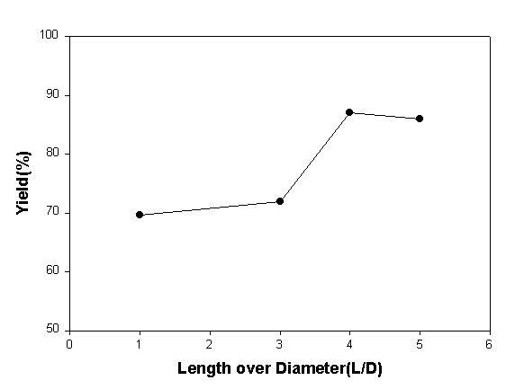
Fig. 3은 L/D에 따른 추출물을 표시한 그림으로 L/D가 1과3인 경우에는 추출수율이 약 70% 정도로 낮게 나타난 반면 L/D가 4인 경우에는 약 90%이상의 추출수율을 보임에 따라 최적의 L/D의 값은 3과 4사이에 존재하는 것으로 판단된다. 현재는 L/D가 3과4인 경우 재현실험은 수행하지 않았으나, 주입된 시료의 양과 추출물의 양 그리고 남은 양의 시료의 무게를 측정하여 물질수지를 검증한 결과 실험의 오차를 발견하지 못했다. 또한 정량화 할 수는 없으나 잔유물의 색상으로도 추출수율의 차이를 확인할 있었다. 즉, L/D가 1과 3인 경우와 L/D가 4와5의 경우에는 추출후 잔유물의 색상에 차이를 볼 수 없었으나, 이들 두 경우 사이에는 색상에 확연한 차이를 나타내고 있으며, 이러한 현상의 차이로부터 L/D가 1과 3인 경우에는 완전한 추출이 이루어지지 않았음을 확인할 수 있었다. 이 실험은 다른 변수를 배제한 단순히 추출에 대한 경향을 보이기 위해 데이터의 수치화에 의한 모사과정 없이 그대로 표시하였다. 이러한 현상은 L/D의 비율이 1, 3사이에는 추출되는 층의 길이가 낮아 초임계 이산화탄소인 용매가 시료에 제대로 물질전달이 일어나지 못하고 배출되므로 추출 수율은 낮음을 볼 수 있었으며 추출되는 비율이 낮다. L/D가 3과4사이인 곳에서 급격한 추출 기울기가 증가하여 추출물의 양이 증가함을 보였다. 원인은 초임계 이산화탄소 용매가 충전층에 계속해서 침투하여 급격한 추출 수율을 나타내고 있는 것으로 판단된다. 5는 4에서 보여 준 추출 수율에 비해 약간 감소함을 볼 수 있으나 이곳에서의 감소는 위의 Fig. 2에서도 볼 수 있는 봐와 같이 오차의 범위내에 있으므로 이를 무시할 수 있다.
Fig. 3 Schematic diagram of yield as the L/D

결론

추출기를 Length 대 Diameter의 비율을 측정하여 그것에 상응하는 달맞이 시료의 양을 측정하여 추출하는 이 실험은 L/D가 3이하 일 때는 추출에 결과가 낮은 수율을 보였으며 L/D가 4이상 일 때 추출수율이 높게 나타났다. 본 연구를 통하여 L/D를 고려하지 않는 기존의 실험에 비해 추출효과를 더욱 과학적으로 접근 할 수 있었으며 추출기의 L/D가 추출 수율에 많은 영향을 미치는 것을 실험을 통해 알게 되었다. 향후L/D가 Scale up된 Pilot 규모에서 최적화할 수 있는 가를 실험을 통해 밝혀야 하는 과제라고 생각 되어 진다.

감사의 글

본 연구는 한국과학재단지정 인하대학교 초정밀 생물 분리기술 연구센터의 연구비 지원에 의해 이루어졌으며, 이에 감사드립니다.

참고문헌

1. 조동선, “초임계 이산화탄소를 이용한 천연물 추출에 관한 연구”. 석사학위논문(1999)
2. A. Berna, A. Tarrega, M. Blasco, S. Subirats : Journal of Supercritical Fluids 18 p227-237(2000)
3. Jan Gawdzik, Zdzistaw Suprynowicz, Marek Mardarowicz, Jacek Poszytek, Roman Lodkowski, Karol Pilorz : Chem. Anal. (Warsaw), 43, p695, (1998)
4. 이병철, 김재덕, 황경엽, 이윤용 : 화학공학, 36 p522 (1989)

